


Megmerítkezünk az ókori Görögország csodálatos világában
Történeteket hallgatunk Odüsszeuszról és Héraklészről, közben sokat festünk és rajzolunk, megismerkedünk a görögök díszítőművészetével. Elkészítjük Odüsszeusz pajzsát, görög ruhát készítünk magunknak, és izgalmas sportjátékokkal tisztelgünk a görög olimpiák szellemének is.
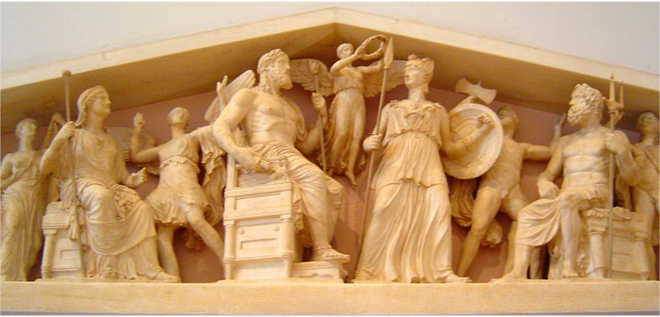
Időpontja: július 11-15. 8-17 óra között
Helyszín: Napra-forgó Általános Iskola

Veresegyház, Sportföld utca 1.

Részvételi díj: 16.000,- Ft/fő/5nap 3-szori étkezéssel.
Várunk 8-12 éves gyerekeket csoportmegosztással!
Rendelhető vegetáriánus, tejmentes, gluténmentes étel is!

Jelentkezési lapok és bővebb információ kérhető:
Vanda Mariann 20/3977529,
Rákné Nyíri Andrea 20/9986232 vagy napraforgo.tabor@gmail.com

GÖRÖG TÁBOR JÚLIUS 11-15. www.veresiwaldorf.hu  Andi: 06-20-998-6232  Mariann 06-20-397-7529 | GÖRÖG TÁBOR JÚLIUS 11-15. www.veresiwaldorf.hu  Andi: 06-20-998-6232  Mariann 06-20-397-7529 | GÖRÖG TÁBOR JÚLIUS 11-15. www.veresiwaldorf.hu  Andi: 06-20-998-6232  Mariann 06-20-397-7529 | GÖRÖG TÁBOR JÚLIUS 11-15. www.veresiwaldorf.hu  Andi: 06-20-998-6232  Mariann 06-20-397-7529 | GÖRÖG TÁBOR JÚLIUS 11-15. www.veresiwaldorf.hu  Andi: 06-20-998-6232  Mariann 06-20-397-7529 | GÖRÖG TÁBOR JÚLIUS 11-15. www.veresiwaldorf.hu  Andi: 06-20-998-6232  Mariann 06-20-397-7529 | GÖRÖG TÁBOR JÚLIUS 11-15. www.veresiwaldorf.hu  Andi: 06-20-998-6232  Mariann 06-20-397-7529 | GÖRÖG TÁBOR JÚLIUS 11-15. www.veresiwaldorf.hu  Andi: 06-20-998-6232  Mariann 06-20-397-7529 | GÖRÖG TÁBOR JÚLIUS 11-15. www.veresiwaldorf.hu  Andi: 06-20-998-6232  Mariann 06-20-397-7529 | GÖRÖG TÁBOR JÚLIUS 11-15. www.veresiwaldorf.hu  Andi: 06-20-998-6232  Mariann 06-20-397-7529

